PODALJŠANO BIVANJE 2., 3. IN 5. SKUPINA
SPROSTITVENA DEJAVNOST:
PO KOSILU POJDITE NA MALO DALJŠI SPREHOD, VSAJ 30 MINUT. RAZGIBAJTE SE V NARAVI IN NAREDITE RAZTEZNE IN KREPILNE VAJE ZA VAŠE TELO. ČE IMATE KAKŠNEGA KUŽKA, GA VZAMITE S SEBOJ NA SPREHOD. V NARAVI LAHKO HODITE PO PRSTIH, LAHKO HODITE PO PETAH, LAHKO OPONAŠATE HOJO IN OGLAŠANJE RAČKE, LAHKO ŽABICE LAHKO RAKOVICE.
PRIMER VAJ ZA MOČ V NARAVI V SLIKI:

Slika 1: počepi
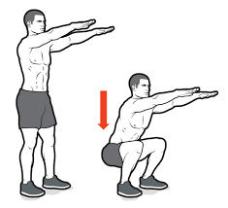
Slika 2:lažje sklece
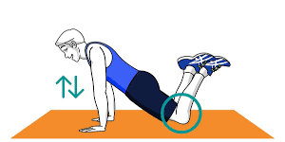

Slika 3:sklece
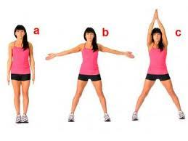
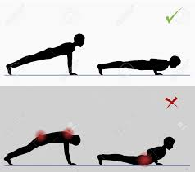
Slika 4: PAJAC - poskakujoči Jaka

KO SE VRNETE NAZAJ, NE POZABITE NA TEKOČINO. SVEŽA, ZDRAVA VODA VAM BO DALA NOVIH MOČI.
SAMOSTOJNO UČENJE:
- NE POZABI NAREDITI VSO NALOGO, KI SI JO DOBIL ZA POSAMEZEN DAN TER JO SEVEDA TUDI PONOVI IN UTRDI, SAJ VAJA DELA MOJSTRA.
- NARIŠI, KATERO ŽIVAL SI VIDEL NA SPREHODU IN KATERO ŽIVAL SI OPONAŠAL Z GIBANJEM V NARAVI. LAHKO PREBEREŠ KAKŠNO KRATKO ZGODBICO O ŽIVALIH. LAHKO PA POSKUSIŠ Z GUBANJEM PAPIRJA IN ZGUBAŠ KAKŠNO ŽIVAL. 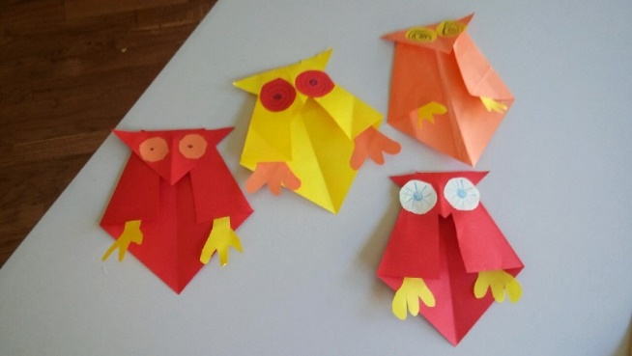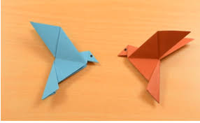

USMERJEN PROSTI ČAS: POMAGAJ DOMA PRI PRIPRAVI VEČERJE. KATERE SESTAVINE SO UPORABILI STARŠI? NE POZABI TUDI NA KAKŠNO DRUŽABNO IGRO PO VEČERJI.

Ostanite zdravi in nasmejani še naprej. Vse dobro in lepo se imejte.

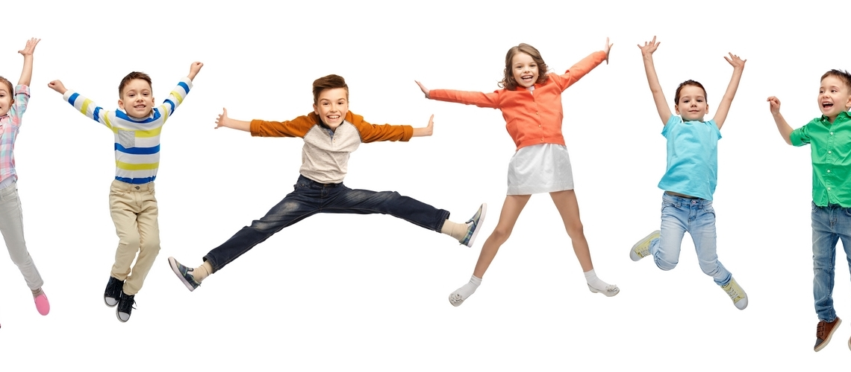

Učiteljica Katja Vraničar

